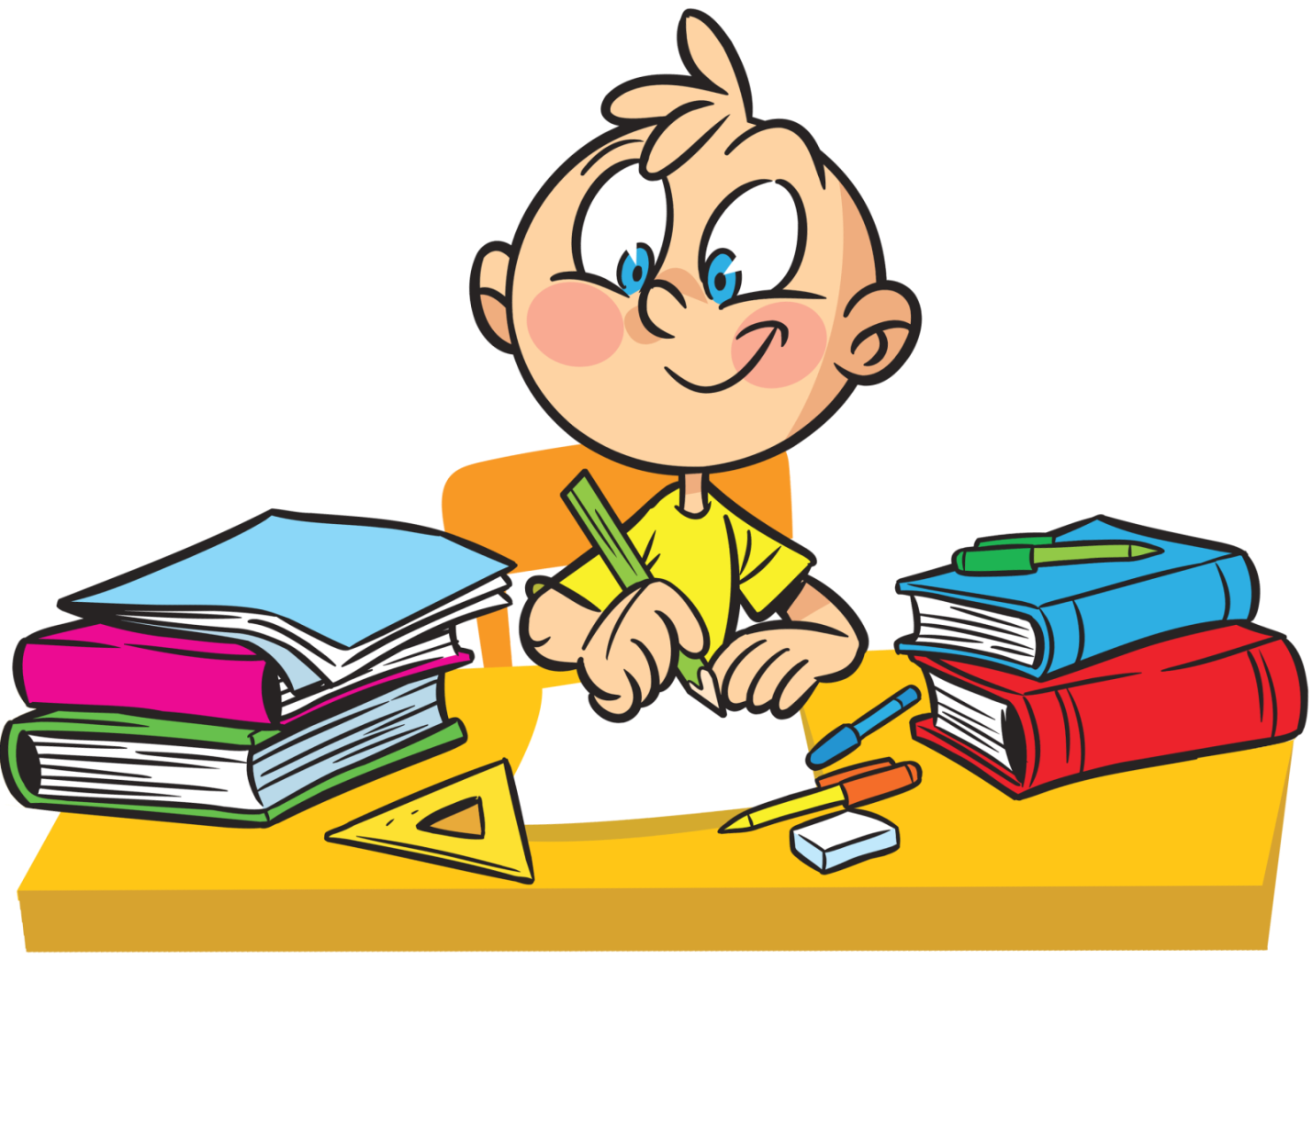
КАК ПОМОЧЬ РЕБЕНКУ В ПРИГОТОВЛЕНИИ УРОКОВ?
1. Проверьте, правильно ли организовано рабочее место ребенка.
- Рабочее место должно быть достаточно освещено.
- Источник света должен находиться спереди и слева, чтобы на тетрадь не падала тень от головы или от руки.
- Во время приготовления уроков на столе не должно быть лишних предметов.
2. Приучите ребенка вовремя садиться за уроки.
- Приступать к выполнению домашнего задания лучшего всего через 1-1,5 часа после возвращения из школы, чтобы ребенок успел отдохнуть от занятий, но еще не устал и не перевозбудился от домашних игр и развлечений.
- Если ребенок посещает кружок или спит после уроков, за уроки можно садиться позже, но в любом случае нельзя откладывать их приготовление на вечер.
3. Не разрешайте ребенку слишком долго сидеть за рабочим местом. Своевременно устраивайте небольшие перерывы.
- Родители часто требуют, чтобы ребенок не вставал из-за стола, пока не приготовит все уроки. Это неверно! Для 7-летнего ребенка время непрерывной работы не должно превышать 15-20 минут. К концу начальной школы оно может доходить до 30-40 минут.
- На перерыв достаточно 5 минут, если он будет заполнен интенсивными физическими нагрузками (приседание, прыжки, наклоны и т. д.).
4. Ни в коем случае не давайте ребенку дополнительных заданий, кроме тех, которые ему задали в школе.
- Не забывайте, что у ребенка ежедневно бывает определенное количество уроков, поэтому его работоспособность в течение дня снижается.
5. Не заставляйте переделывать плохо выполненную классную работу.
- Сделайте работу над ошибками, но переписывать не надо. Повторное выполнение уже сделанного задания (пусть с ошибками) воспринимается как бессмысленное скучное дело. Оно отбивает охоту заниматься, лишает веры в свои силы.
6. Постоянно следите затем, все ли уроки сделаны.
- Может быть, что ребенком плохо усвоен учебный материал. Тогда необходимо организовать дополнительную индивидуальную работу по освоению данного материала.
7. Первое время присутствуйте при приготовлении ребенком домашних заданий, подбадривайте его, если ребенок что-то не понял или забыл, предложите ему прочитать в учебнике задания классной работы, просмотреть классную работу в тетради, обратите внимание на её оформление, а затем пусть ребёнок постарается выполнить работу так, как сможет. Хорошо, если на следующий день в школе ребёнок сам скажет учителю, о том, что он сомневается в правильности выполнения домашнего задания.
- На первых порах при выполнении домашнего задания дети могут делать много ошибок, помарок от неумения распределять внимание, от чрезмерного напряжения, быстрого утомления.
8. Требуйте, чтобы домашнее задание было выполнено чисто, аккуратно, красиво. Но все эти требования должны оставаться в пределах возможностей ребенка.

РЕБЕНОК ПЛОХО ВЫПОЛНЯЕТ ПИСЬМЕННЫЕ РАБОТЫ
• Последовательные, спокойные занятия дома помогут исправить положение: ускорить темп его деятельности, усилить концентрацию внимания, улучшить почерк.
РЕБЕНОК НЕ ЛЮБИТ УЧИТЬСЯ
• Перестаньте замечать неудачи. Сосредоточьте внимание на тех школьных достижениях, которые есть. Интересуйтесь не промахами, а успехами ребенка. Приободрите его, внушите ему веру в его силы.
Неизменными остаются интерес и внимание к жизни ребенка, умение радоваться его успехам, а при первом появлении трудностей в учебе или общении вы, уважаемые родители, конечно, должны помочь ему!
Уважаемые мамы и папы, бабушки и дедушки! Если вы заинтересованы в том, чтобы ваш ребенок успешно обучался в начальной школе и благополучно перешел в среднюю, обратите, пожалуйста, внимание на общешкольные умения ребенка и при необходимости окажите ему помощь в приобретении и развитии их.
1. Умение ребенка взять все необходимое для школы.
2. Умение поздороваться с учителями и детьми.
3. Умение задать вопрос учителю.
4. Умение отвечать на вопрос.
5. Умение слушать объяснение и задания учителя.
6. Умение выполнять задания (действовать по алгоритму).
7. Умение попросить помощь, если что-то непонятно, что-то не получается.
8. Умение долгое время заниматься одним и тем же заданием.
9. Умение обращаться с книгой, тетрадью и другими школьными принадлежностями.
10. Умение распределять работу на части.
11. Умение правильно реагировать на замечания.
12. Умение объяснять то, с чем не согласен.
13. Умение считаться с другими (формировать суждение и планировать действия на основе интересов других).
14. Умение гордиться своей работой и не скрывать этого.
15. Умение устанавливать и поддерживать дружеские контакты со сверстниками.
16. Умение взять на себя часть ответственности за ведение домашнего хозяйства.
17. Умение самостоятельно пользоваться общественным транспортом, денежной системой, средствами для проведения свободного времени.
18. Умение делать выбор, обеспечивающий собственную безопасность и безопасность здоровья.
Успех в решении такой сложной задачи, как успешная учеба ребенка в школе, зависит от эффективного сотрудничества школы и семьи. Опыт показывает, что никакая самая хорошая школа не может полностью заменить ребенку семью, семейное воспитание. Единство требований семьи и школы - очень важный принцип воспитания. Школа даст ребенку научные знания. Семья обеспечивает практический жизненный опыт, воспитывает у него сознательное отношение к действительности, умение сопереживать другому человеку, чувствовать его состояние. Ребенок, лишенный родительской нежности, вырастает замкнутым, неконтактным.
Помните! Ребенок - самая большая ценность в вашей жизни. Стремитесь понять и узнать его, относитесь к нему с уважением, придерживайтесь наиболее прогрессивных методов воспитания и постоянной линии поведения:
• В любой момент оставьте все свои дела и займитесь ребенком.
• Посоветуйтесь с ребенком, невзирая на его возраст.
• Признайтесь ребенку в вашей ошибке, совершенной по отношению к нему.
• Извинитесь перед ребенком в случае вашей неправоты.
• Поставьте себя на место ребенка.
• Всегда воздерживайтесь от употребления слов и выражений, которые могут ранить ребенка.
• Пытайтесь устоять против детских просьб и слез, если вы уверены, что это каприз, мимолетная прихоть.
• Расскажите поучительный случай из детства, представляющий вас в невыгодном свете.
• Сохраняйте самообладание, даже если поступок ребенка вас вывел из себя.

С уважением педагог-психолог Оганесова Л.Ю.

